MASPEL - ORGANISASI PENGELOLAAN SAMPAH DESA ASTAPADA KECAMATAN TENGAH TANI KABUPATEN CIREBON

Atikah Nur Aisyah¹, Nunung Nurhaeni² , Assaf Zulkarnain³ , Akhmad Saidi⁴, Lathifatul Jannah⁵

Institut Agama Islam Cirebon

Korespondsi : atikahnuraisyah346@gmail.com
Abstrak
Setiap individu atau kelompok memiliki kepedulian terhadap lingkungan hidup, masyarakat Astapada, sudah sadar dengan kebersamaan guna menjaga kelestarian lingkungan hidup sehingga dapat di wariskan kepada generasi mendatang. Dalam penelitian ini responden di pilih langsung oleh peneliti yang disebut sasaran penelitian yaitu 10 orang.hasil penelitian ini menunjukan bahwa masyarakat peduli lingkungan adalah salah satu cara masyarakat untuk menjaga kelestarian alam serta menyelamatkan ekosistem alam, selain itu dengan terjaganya lingukangan masyarakat secara otomatis mempengaruhi kesehatan masyarakat untuk hidup sehat di desa Astapada. Dan selain kelebihan tersebut masih juga terdapat kekurangan yang dimana masih ada masyarakat yang bermasa bodoh dan tidak peduli dengan lingkungannya, dan kuranganya kerjasama antara pemerintahan desa dengan kecamatan sehinggga program tersebut tidak berjalan dengan sesuai yang diinginkan.

Kata kunci : Gerakan Sosial, Masyarakat Peduli Llingkungan.

Abstract
Every individu or group has a concern for the environment, the Astapada people are aware of togetherness in order to preserve the environment so that it can be passed to preserve the environment so that it can be passed on to future generations. In this study, respondents were selected directly by the researcher who was called the research target, namely 10 people. The results of this study indicate that the community cares about the environment is one way for the community to preserve nature and save the ecosystem of nature. to live a healthy life in the village of Astapada. And in addition to these advantages, there are also disadvantages where there are still people who are stupid and don't care about their environment, and the lack of cooperation between the village government and the sub-district so that the program does not run as desired.

Keyword : Social movement, Community Caring For The Environmrnt

PENDAHULUAN
Ditingkat nasional, lahirnya undang-undang no 4 tahun 1982 tentang ketentuan- ketentuan pokok pengelolaan lingkungan hidup, tanggal 11 maret 1982 dipandang sebagai pangkal tolak atau awal dari lahir dan pertumbuhan hukum lingkungan nasional modern. Pada periode 1960an, perkembangan teori gerakan sosial memasuki era baru dalam dunia akademis terutama dinegara-negara Amerika Utara dan Eropa Barat sebelum era yang ditandai dengan ditransformasikannya teori masyarakat peduli lingkungan sosial yang klasik menjadi lebih modern dengan mempergunakan teori-teori yang telah dikembangkan oleh akademisi masyarakat peduli lingkungan sosial sebelumnya atau tesis baru dari kritik terhadap teori yang telah tersedia. Teori masyarakat peduli lingkungan sosial modern berhasil mengidentifikasi faktor-faktor apa aja yang memfasilitasi tumbuhnya masyarakat peduli lingkungan, kuat lemahnya dan berhasil atau tidaknya sebuah masyarakat peduli lingkungan. (K & Akhir, 2016)
Lingkungan hidup menjadi masalah yang sangat populer di dunia. Dengan tema kalau bukan pemanasan global akibat perubahan iklim yang sangat ekstrim di dunia. Masalah pemanasan global warming ini menjadi suatu maslah yang selalu diperbincangkan oleh banyak orang dan penulis melihat ada semacam euporia global warning di dunia. Selama 20 tahun belakangan ini, isu tentang lingkungan menjadi suatu yang paling sering diperbincangkan.
Semakin parahnya isu lingkungan, semakin banyak muncul organisasi masyarakat peduli lingkungan, dan konferensi yang di gelar terkait dengan isu-isu pemanasan global. Konferensi yang diadakan oleh PBB sebagai organisasi terbesar di dunia, tapi juga konferensi oleh gerakan grassrools dan kelompok kepentingan yang memiliki perhatian pada masalah lingkungan contohnya di desa Astapada beberapa tahun belakangan ini pergantian musim tidak jelas lagi dan dibeberapa daerah yang dulu nya berhawa dingin, tidak lagi terasa seperti itu sehingga pemerintah daerah bekerja sama dengan beberapa lembaga dan masyarakat dalam melakukan gerakan organisasi masyarakat peduli lingkungan di Desa Astapada kecamatan Tengah Tani.

METODE PENELITIAN
Jenis penelitian ini bertujuan memahami bentuk-bentuk gerakan sosial dan kendala-kendala gerakan masyarakat peduli lingkungan dan organisasi pengelolaan sampah di desa Astapada Kecamatan Tengah Tani Kabupaten Cirebon. Teknik pengumpulan data yakni observasi, wawancara, dan dokumentasi.

HASIL PEMBAHASAN
Pelestarian lingkungan hidup pada hakikatnya merupakan tanggung jawab semua pihak, tidak terkecuali masyarakat, oleh karena itu pemerintah harus berupaya memotivasi masyarakat agar ikut serta berpartisipasi dan mendukung gerakan masyarakat peduli lingkungan dan organisasi pengelolaan sampah secara aktif khususnya yang ada di desa Astapada ini. Hal ini sangat penting karena pengelolaan lingkungan hidup terkait dengan aspek kesehatan masyarakat. Gerakan Masyarakat Peduli Lingkungan (MASPEL) di Desa Astapada ini masyarakatnya sudah sadar betapa pentingnya akan kesehatan dan menjaga lingkungan.
Masyarakat peduli lingkungan (MASPEL) berdiri sejak tahun 2020 yang beranggotakan Pak Ali Hasan sebagai ketua, Pak Teguh sebagai sekretaris dan Pak Urip sebagai bendahara. Hal yang melatar belakangi berdirinya MASPEL adalah kurangnya kepedulian dan kesadaran masyarakat desa Astapada terhadap lingkungan sekitar terutama dalam hal penanganan sampah guna terciptanya hidup sehat. Namun ada hal lain yang harus lebih di perhatikan oleh pihak Desa yakni Surat Keputusan (SK) perihal organisasi MASPEL ini, karena dari sini lah masyarakat akan mendapat pengarahan sekaligus pemahaman agar lebih peduli terhadap lingkungan sekitar.
Dengan adanya organisasi MASPEL ini bertujuan untuk memberikan pemahaman kepada masyarakat akan pentingnya menjaga lingkungan sekitar, sekaligus membangun rasa gotong royong guna menmbentuk rasa saling menjaga. Pemerintah desa senantiasa melakukan berbagai upaya agar masyarakat dapat ikut berpartisipasi dalam pengelolaan lingkungan hidup, baik sekitar lingkungan tempat tinggalnya maupun lingkungan kelurahannya. Hal ini sangat penting karena pengelolaan lingkungan hidup sangat terkait dengan aspek kesehatan masyarakat. Menurut asumsi penulis serta menurut asumsi pengurus organisasi MASPEL dan Organisasi Pengelola Sampah Desa Astapada partisipasi masyarakat dalam pengelolaan atau penataan lingkungan sangan penting mengingat kesuksesan program yang sudah di rancang oleh pengurus organisasi
Maspel sendiri bergerak di bagian penataan lingkungan yang di awali dengan kegiatan penampungan sampah dapur baik itu organik ataupun anorganik yang mana sampah-sampah itu akan di pilah oleh pengelola baik itu di daur ulang ataupun membudidayakan magot. Setelah itu MASPEL bergerak di bidang pemeliharaan saluran air yang berawal dari got got perumahan sampai ke sungai guna tercipatanya air bersih dan lingkungan yang sehat dan terselamatkan dari bencana yang paling sering terjadi akibat tertutupnya saluran air yaitu banjir. Setelah semua tahapan itu berhasil di lakukan maka akan tercipta lah lingkungan yang bersih dan masyarakat yang sehat khususnya di desa Astapada ini sekaligus memberi contoh kepada desa lain bahwa desa Astapada ini bisa menjadi desa yang bersih, sehat dan indah berkat kerja sama antara organsisasi MASPEL dan partisipasi masyarakat yang di dukung langsung oleh pemerintahan desa Astapada sendiri.

3.1 Kegiatan Pengabdian
- Observasi

Observasi yang dilakukan penulis dilakukan untuk mengamati secara langsung gambaran realistis kegiatan Masyarakat Peduli Lingkungan di Desa Astapada. Hal ini dilakukan agar penulis dapat mengerti keadaan kegiatan Organisasi MASPEL tersebut dan penulis bisa melihat aspek tertentu sebagai acuan dari apa yang ingin diteliti. Dengan melakukan observasi, penulis akan mendapatkan data secara langsung dari informan yaitu Bpk Urip Sebagai Bendahara Organisasi MASPEL sekaligus Ketua RT 06 Blok Kavling Desa Astapada, sehingga penulis akan lebih mudah untuk mengikuti kegiatan Organisasi MASPEL yang akan menjadi fokus dari penelitian yang dilakukan oleh penulis. Data yang didapat dari observasi yaitu mengenai kegiatan, perilaku dan tindakan orang-orang serta keseluruhan interaksi interpersonal yang diamati. (Lampiran dokumentasi kegiatan di gambar 1)
- Wawancara
Sebelum penulis turun ke lapangan, terlebih dahulu penulis membuat beberapa pertanyaan terkait hal-hal yang ingin diketahui oleh penulis guna memperoleh data untuk memperkuat penelitian ini. Pengumpulan informasi yang dilakukan oleh penulis menggunakan wawancara secara mendalam antara penulis dengan informan untuk mendapatkan informasi secara lisan dengan tujuan memperoleh data yang tepat serta yang dapat menjelskan atau menjawab petanyaan penelitian yang dilakukan oleh penulis.
Beberapa hal yang menjadi persiapan material yang digunakan penulis sebelum turun ke lapangan dalam memperoleh informasi yaitu instrumen wawancara, kamera, alat perekam, serta alat tulis. Penulis menggunakan waktu yang seefektif mungkin agar tidak menyita waktu informan. (Lampiran dokumentasi kegiatan di gambar 2)
- Dokumentasi
Dokumentasi berupa foto-foto, catatan kegiatan dan laporan yang berhubungan dengan topik penelitian merupakan bukti dokumen penelitian. Penelitian ini di dukung dengan data dokumentasi berupa foto kegiatan.
3.2 Kegiatan Pengabdian
- Pengetahuan Lingkungan
Lingkungan akan menjadi masalah bagi manusia, apabila manusia tersebut mulai merasakan adanya masalah dengan lingkungannya. Tetapi, selama lingkungan tidak bermasalah, maka manusia tidak mempermasalahkannya. Padahal, dalam masalah pelestarian lingkungan tidak harus muncul masalah lingkungan terlebih dahulu. Misalya, ketika banjir datang, tanah longsor, pencemaran udara maka manusia mulai mempermasalahkan lingkunga. Padahal masalah yang dialami lingkungan atau rusaknya lingkungan adalah karena perbuatan manusia juga. Seharusnya manusia berpikir untuk jangka panjang mengenai kondisi lingkungannya. Hal ini dikarenakan lingkungan tersebut akan digunakan oleh manusia generasi berikut, sehingga lingkungan tersebut harus dilestarikan dan harus memiliki keberlanjutan.
Pada awal masalah lingkungan mulai menjadi topik pembicaraan pada tahun 1970-an, maka yang sering dipermasalahkan adalahh adanya masyarakat yang selalu menebang pohon di hutan untuk ladangnya. Mereka disebut sebagai masyarakat dengan lahan berpindah. Kerusakan hutan oleh masyarakat yang bertingkah laku dengan lahan atau ladang berpindah, menggunakan teknologi yang sederhana, sehingga cakupannya terbatas. Tetapi, pengusaha kayu yang menebang pohon di hutan menggunakan teknologi lebih maju sehingga cakupan penebangan hutan akan lebih cepat. Demikian, hutan yang hilang akan semakin cepat oleh kedua pelaku penebangan hutan tersebut.
- Hakikat Lingkungan
Lingkungan adalah suatu media diamana makhluk hidup tinggal, mencari dan memiliki karakter serta fungsi yang khas yang mana terkait secara timbal balik dengan keberadaan makhluk hidup yang menempatinya, terutama manusia yang memiliki peranan yang lebih komlpleks dan riil. Menurut Eli M. Setiadi, ( Rusdiana, 2012 : 140 ), bahwa lingkungan hidup adalah kesatuan ruang dengan semua benda, daya, keadaan, dan makhluk hidup, termasuk didalamnya manusia dan prilakunya.lingkungan hidup tidak bisa dipisahkan dari ekosistem atau sistem ekologi. Ekosistem adalah satuan kehidupan yang terdiri atas suatu komunitas makhluk hidup ( dati bergabai jenis ) dengan berbagai benda mati yang membentuk suatu ekosistem. Manusia adalah bagian dari ekosistem.
Lingkungan hidup menurut UU no. 4 tahun 1982 adalah kesatuan ruang yang terdiri dari benda, daya, keadaan, makhluk hidup, termasuk didalamnya manusia dan perilakunya, yang mempengaruhi kelangsungan hidup dan kesejahteraan manusia dan makhluk hidup lainnya. Dan dapat dikatakan lingkungan merupakan suatu media dimana makhluk hidup tinggal mencari penghidupannya, dan memilik karakter suatu pungsi yang khas yang mana terkait secara timbal balik dengan keberadaan makhluk hidup yang menempatinya, terutama manusia yang peranan yang lebih kompleks dan riil.
- Etika Lingkungan
Etika lingkungan memiliki pengertian pendalaman kesadaran individu ataupun kelompok baik berbagai lapisan sosial, profesi, mengenai norma moral yang sehrusnya mereka anut dalam mengahdapi lingkungan. Kenyataan yang sering ditemukan, sumber daya alam yang mestinya diperlakukan sebagai mempertahankan pungsi ekosistem, justru diperlakukan sebagai musuh. Sebagian manusia tidak lagi menjadi pendukung, meliankan justru menajdi perusak ekosistem, ironisnya kebanyakan orang bersedia memangdangnya sebagai bagian darri kegiatan pembangunan.sekarang dunia mulai disadarkan oleh bernagai ma salah global berupa meningkatnya suhu bumi, datangnya banjir dibanyak tempat pada musim hujan, berkurangnya lahan pertanian, menipisnya deposit air tanah didaerah-daerah padat penduduk, meningkatnya serangan penyakit saluran pernapasan, meningkatnya persaingan mendapatkan lahan untuk permukiman, dan masih banyak lagi maslah yang langsung atau tidak langsung diankibatkan oleh exploitasi sumebr daya yang tidak terkendali.
- Pengenalan Karakter Peduli Lingkungan
Melalui pendidikan menjadi salah satu menumbuhkan kesadaran warga negara akan tanggung jawab dalam menjaga lingkunga. Pengetahuan timbul dalam lingkungan sehat positif dan negatif akan berdampak pada tindakan yang dilakukan warga negara. Pembentukan karakter dan moralitas warga negara tidak bisa dilepaskan dalam kehidupan seseorang. Karakter dapat ditafsirkan dalam kehidupan sehari-hari dengan melakukan tindakan atau pola berfikir masyarakat. Manusia berkarakter memiliki kepedeulian terhadap lingkungan fisik dan lingkungan sosial. Peduli lingkungan menjadi penting dalam tumbuh kembangnya manusia.

Adapun nilai-nilai dalam pendidikan karakter yang menerapkan nilai-nilai pancasila yang terdapat dalam Perpres No 87 Tahun 2017 tentang Penguatan Pendidikan Karakter meliputi nilai:
1.) Religius
2.) Jujur
3.) Toleransi
4.) Disiplin
5.) Kerja Keras

- Upaya-upaya Masyarakat Dalam Menciptakan Kampung Hijau
Dalam menciptakan kampung hijau di Desa Astapada berbagai upaya dilakukan untuk melestarikan lingkungan mulai dari awal sebelum aksi kolektif masyarakat untuk melestarikan lingkungan hingga saat ini. Hal ini merujuk pada upaya untuk mencapai tujuan yaitu pada penciptaan kampung hijau yang dilakukan hingga saat ini.
- Belajar Pengelolaan Sampah
Program pengelolaan sampah di Desa Astapada mendapatkan dukungan yang baik dari masyarakat. Masyarakat Desa Astapada benar-benar belajar bagaimana mengelola sampah. Pembelajaran pengelolaan sampah dilakukan demi tercapainya kualitas lingkungan yang bersih. Sebut saja salah satu golongan masyarakat seperti siswa-siswa sekolah, seperti siswa SD, SMP, dan SMA se-desa Astapada mengikuti kegiatan edukasi pengelolaan sampah di Balaidesa Astapada. Kegiatan edukasi ini meliputi klasfikasi bentuk sampah, dan membudidayakan magot.
- Membersihkan sungai
Program peduli lingkungan di Desa Astapada yaitu masyarakat sekitar sungai telah melaksanakan kegiatan kerja bakti untuk membersihkan sungai. Setelah membersihkan sungai masyarakat bekerja bakti memagari jembatan sungai yang biasanya sering dipakai untuk membuang sampah. Warga berharap kesadaran akan kebersihan sungai tidak hanya untuk warga sekitar sungai, tetapi juga untuk seluruh masyarakat di Desa Astapada.
- Menjaga Kebersihan Saluran Air
Masyarakat membersihkan saluran-saluran air yang tersumbat sampah, seperti parit, di daerah resapan air dan sebagainya. Selanjutnya mereka menjaga agar saluran-saluran air tetap bersih agar tidak banjir ketika musim hujan. Mengantisipasi banjir bukan hanya tanggung jawab pemerintah, melainkan tanggung jawab bersama terkusus warga Desa Astapada.
- Mengadakan Berbagai Aksi Kesehatan
Selain menciptakan lingkungan yang bersih, warga Desa Astapada juga menciptakan lingkungan yang sehat. Aksi tersebut meliputi aksi donor darah, pengukuran tekanan darah dan pemeriksaan ibu hami. (Lampiran kegiatan di gambar 3)
- Hubungan Antara Pengetahuan Tentang Lingkungan Dan Etika Lingkungan Secara Bersama-Sama Dengan Partisipasi Dalam Pelestarian Lingkungan
Pengetahuan tentang lingkungan hidup seseorang adalah dari hasil proses bepikir yang didasarkan pada pengalaman berinteraksi dengan lingkungan sehingga seseorang dapat memperoleh pengetahuan lingkungan hidup di tempat aktifitasnya. Pada dasarnya, manusia secara pribadi lebih mengeahui perubahan-perubahan yang terjadi di lingkungannya dan mengetahui bagaimana cara menghadapi dan menyelesaikan masalah-masalah tersebut di dukung dengan pengetahuan mereka tentang lingkungan hidup. Adanya kesadaran manusia terhadap lingkungan tempat mereka beradaptasi dan tempat manusia menuntut ilmu, maka manusia tersebut lebih berperan serta berprtisipasi dalam pelestarian lingkungan hidup sebagai bagian dari lingkungan tempat tinggal dan tempat melakukan segala aktifitasnya. Pendidikan yang dimiliki seseorang tentang lingkungan hidup akan menambah pengetahun mereka tentang lingkungan dimana mereka kelak berada, dan pengetahuan tersebut sudah dilandasi oleh muatan-muatan moral atau etika lingkungan akan asas biosentrisme, ekosentrisme, teori mengenai hak asasi alam, dan ekosfeminisme sebagai bagian dari alam sehingga masyarakat Desa Astapada akan berpartisipasi dalam memelihara pelestarian lingkungannya. Berdasarkan uaraian tersebut, maka dapat diduga bahwa terdapat hubungan positif antara pengetahuan lingkungan hidup dan etika lingkungan secara bersama-sama dengan partisipasi dalam pelestarian lingkungan.

KESIMPULAN
- Gerakan Masyarakat Peduli Lingkungan (MASPEL) yang di mulai pada tahun 2020 dan berstruktur, yang mana organisasi ini di ketuai oleh Bpk Ali Hasan, Bpk Teguh sebagai sekretaris, dan Bpk Urip sebagai bendahara sekaligus ketua Rw 03 Blok Kavling Desa Astapada Kecmatan Tengah Tani Kabupaten Cirebon, yang bertujuan meningkatkan kepedulia masyarkat terhadap lingkungan dan lebih ke arah maju dengan membuka jalur hukum dan membentuk organisasi sampai di sah kan oleh pihak Pemdes.
- Adapun bentuk-bentuk gerakan sosial peduli lingkungan yang ada di Desa Astapada adalah organisasi Masyarakat Peduli Lingkungan (MASPEL), Paguyuban Pegiat Magot (PPM), dan Organisasi Pengelola Sampah.
- Upaya masyarakat Desa Astapada menjaga solidaritas gerakannya, sudah berlangsung selama 2 (dua) tahun, komunikasi yang baik juga menunjang solidaritas warga yang ada disana baik antar warga maupun dengan pemerintah, bahkan warga juga menggunakan rumah pribadi untuk menyampaikan informasi yang menjadi yang menjadi salah satu komunukasi yang efektif bagi warga yang ada di Desa Astapada. Dalam menjalankan gerakan sosial peduli lingkungan ini masyarakat pasti mengalami kendala.
- Adapun kendala tersebut yaitu : masyarakat merasa tidak peduli terhadap lingkungan, lambatnya pemberian data, lambatnya pemberian data dari kantor desa ke kantor kecamatan, dan kurangnya kerjasama antara masyarakat dengan pemerintah.

DAFTAR PUSTAKA
Ghufran, K. M. (2012). Rineka Cipta. Ekosistem Mangrove.
Herimanto. (2014). Ilmu Sosial & Budaya Dasar.
Ithof, M. (2019). Minimnya Tingkat Kesadaran Dan Akuntabilitas Masyarakat Terhadap Lingkungan Sekitar, 9.
K, S., & Akhir, M. (2016). Gerakan Sosial Masyarakat Peduli Lingkungan. Equilibrium, 175-184.
Pusat Bahasa, T. (2005). Kamus Besar Bahasa Indonesia, 877.
Rahmadi, T. (2014). Hukum Lingkungan.

LAMPIRAN
Gambar 1. Kegiatan Observasi
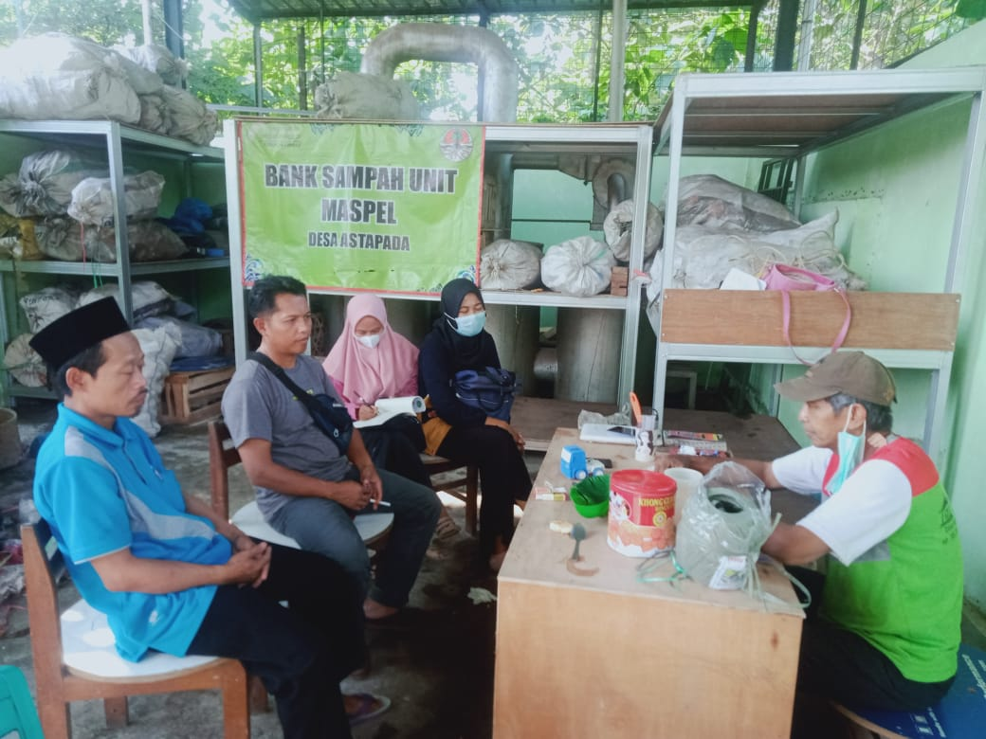

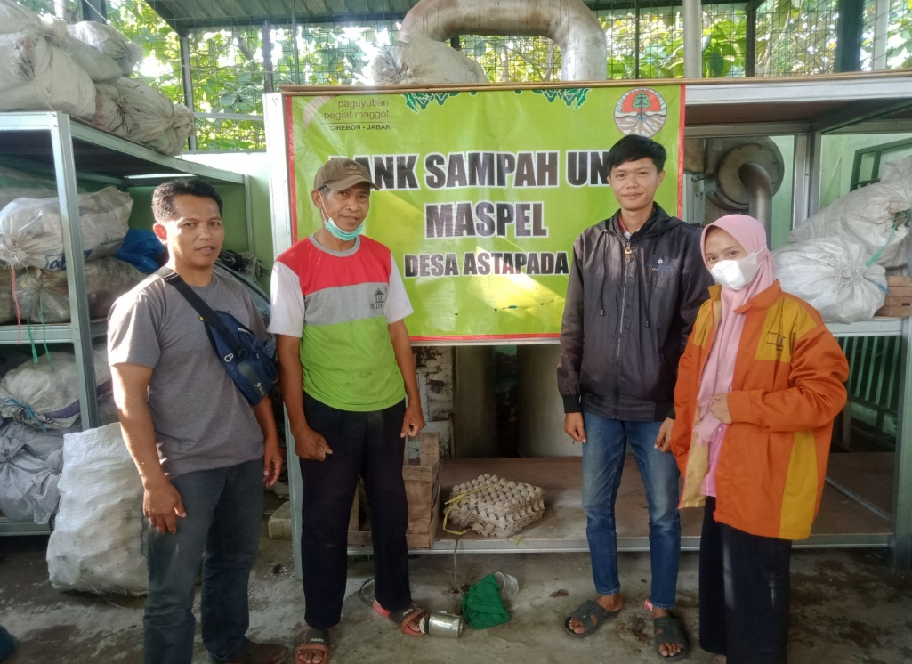

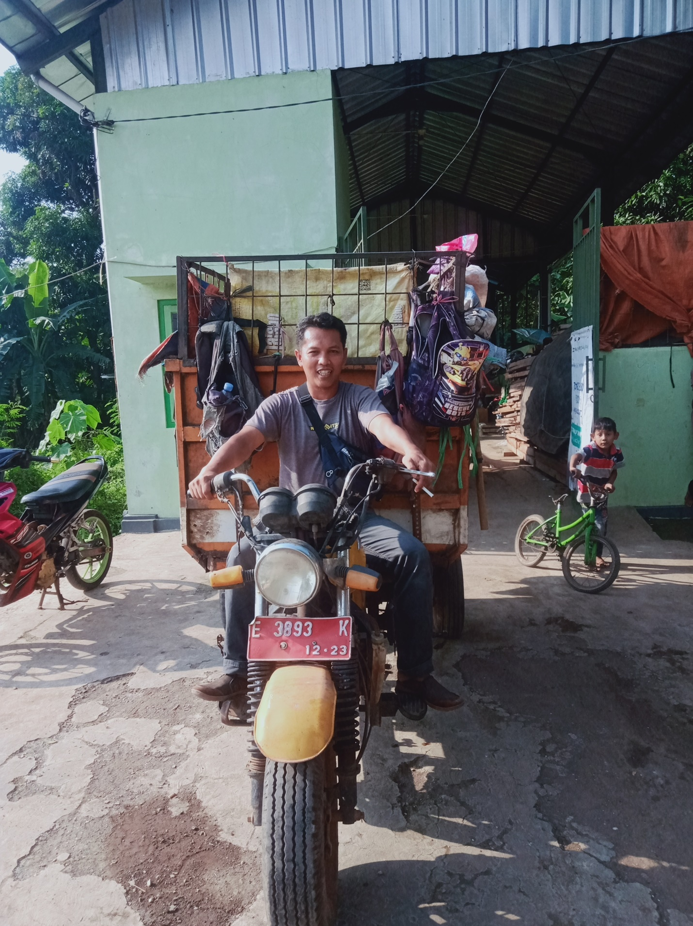

Gambar 2. Kegiatan Wawancara


Gambar 3. Kegiatan pengecekan tekanan darah


